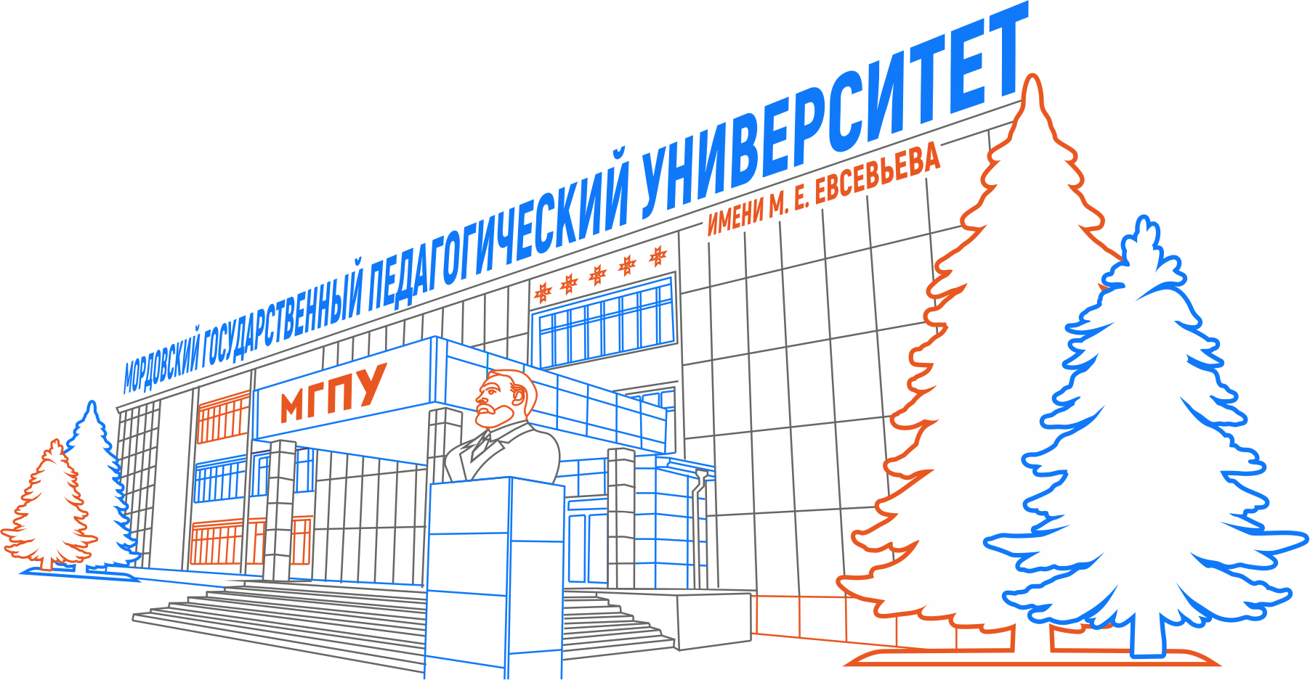

МИНИСТЕРСТВО ПРОСВЕЩЕНИЯ РОССИЙСКОЙ ФЕДЕРАЦИИ

РОССИЙСКАЯ АКАДЕМИЯ ОБРАЗОВАНИЯ
ФГБОУ ВО «МОРДОВСКИЙ ГОСУДАРСТВЕННЫЙ ПЕДАГОГИЧЕСКИЙ УНИВЕРСИТЕТ ИМЕНИ М. Е. ЕВСЕВЬЕВА»
МОРДОВСКИЙ НАУЧНЫЙ ЦЕНТР РОССИЙСКОЙ АКАДЕМИИ ОБРАЗОВАНИЯ

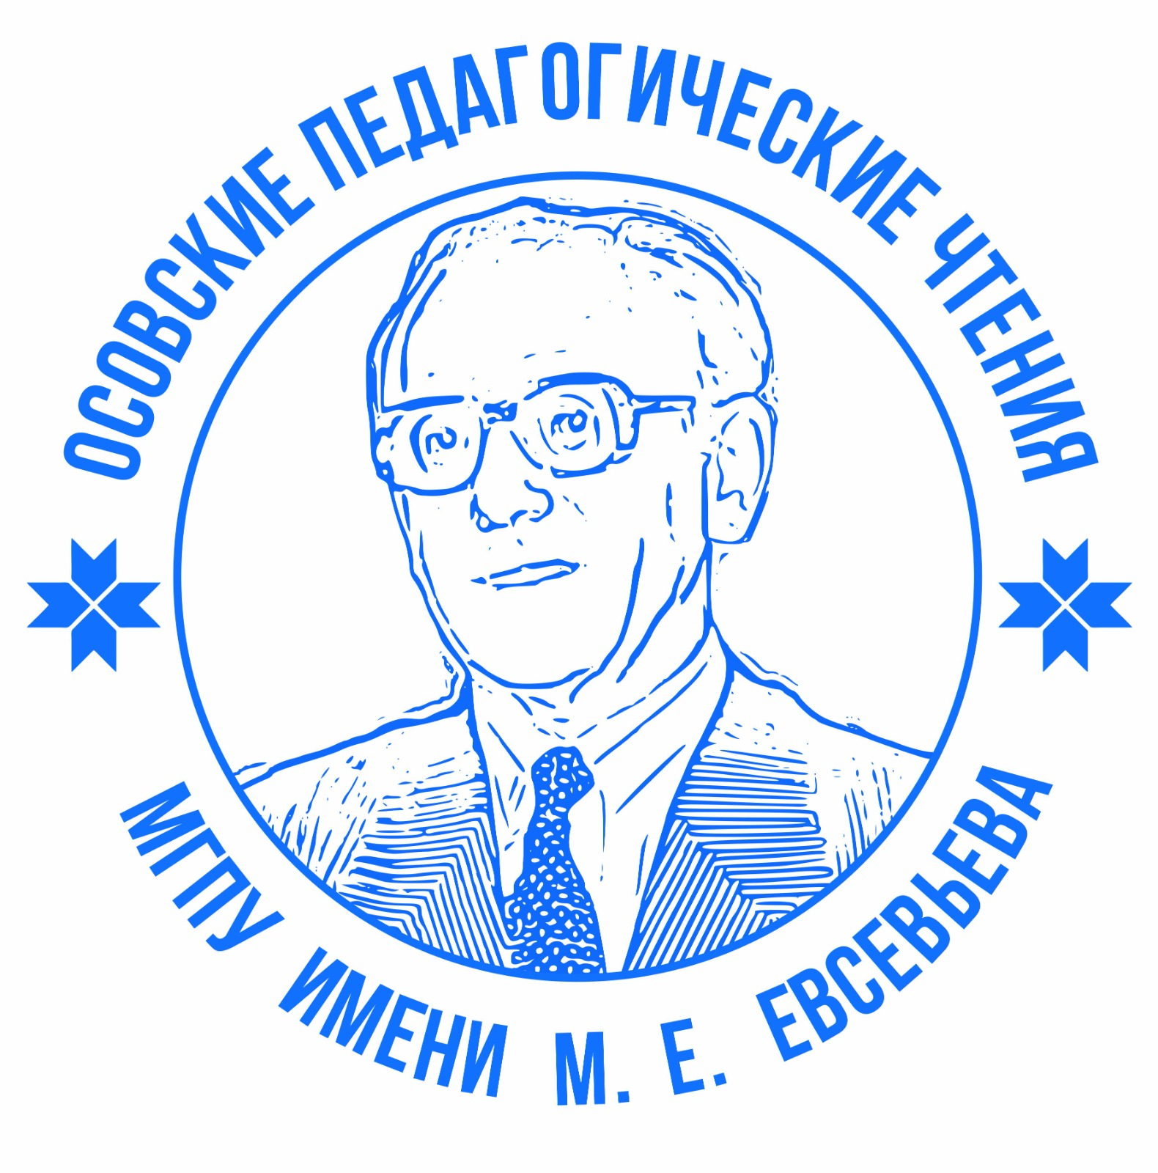

Информационное письмо

Мордовский государственный педагогический университет имени М. Е. Евсевьева приглашает Вас принять участие в работе XVIII Международной научно-практической конференции Осовские педагогические чтения «ОБРАЗОВАНИЕ В СОВРЕМЕННОМ МИРЕ: НОВОЕ ВРЕМЯ – НОВЫЕ РЕШЕНИЯ», посвященной Году семьи, которая состоится 11 октября 2024 года.
Конференция направлена на актуализацию и обсуждение широкого спектра проблем современного образования и педагогической науки, выявление перспектив их разрешения.
Основные направления работы Конференции:
- Современные методологические подходы, принципы, методы исследования проблем педагогической науки и образовательной практики;
- Перспективные модели развития педагогического образования в России и за рубежом;
- Приоритеты образовательной политики в сфере образования;
- Актуальные проблемы зарубежной, отечественной и региональной истории педагогики и образования;
- Качество образования как феномен педагогической науки и образовательной практики;
- Концептуальные проблемы проектирования содержания образовательных программ и их научно-методического обеспечения в условиях модели опережающего образования;
- Научно-методическое обеспечение практико-ориентированной подготовки педагога;
- Цифровизация образования: опыт, проблемы, риски;
- Современное воспитание между глобальными вызовами и локальными практиками;
- Проблемы современного семейного воспитания и образования;
- Современный менеджмент и администрирование в системе образования;
- Современная миссия научно-педагогической школы в сохранении традиций и развитии инноваций;
- Интегративные функции педагогики и предметных методик в формировании междисциплинарных связей и целостной картины мира у обучающихся;
- Психолого-педагогическое сопровождение образования;
- Теория и практика инклюзивного образования.
Конференция состоится в смешанном формате. Рабочие языки конференции – русский и английский.
По итогам работы конференции планируется подготовка электронного сборника статей (включая присвоение кодов ISBN, УДК и ББК), его регистрация в ФГУП НТЦ «Информрегистр» и размещение в РИНЦ.
Для участия в конференции необходимо до 03 октября 2024 года на электронный адрес Оргкомитета opch_konf@mail.ru (в теме письма указать ФИО и город: Иванов Иван Иванович, Москва) отправить:
– заявку на участие (пример названия файла: Иванов_заявка) (приложение 1);
– статью в объеме от 5 до 7 страниц с аннотацией, ключевыми словами на русском и английском языках, УДК, ББК (пример названия файла: Иванов_статья);
– отсканированную копию квитанции об оплате публикации с указанием ФИО плательщика (пример названия файла: Иванов_квитанция).
Стоимость статьи составляет 120 рублей за каждую страницу текста. При выполнении работы в соавторстве оплата производится от имени первого автора.
Требования к оформлению статьи.
Оригинальность текста должна составлять не менее 70 %. Размер шрифта – 14 (размер шрифта аннотации, ключевых слов, списка использованных источников – 12), межстрочный интервал – одинарный; отступ – 1,25 см; ширина полей: верхнее поле – 2 см.; нижнее поле – 2 см.; левое поле – 3 см.; правое поле – 1,5 см. Текст документа должен быть представлен в виде одного файла без разбивки на страницы и шрифтовых выделений. Название статьи на русском и английском языках по центру, заглавными буквами. Шрифт – Times New Roman. Выравнивание по ширине. Ссылки на литературу в тексте в квадратных скобках (например [5, с. 25]). Список использованных источников размещается в конце текста в алфавитном порядке и отделяется пустой строкой. Не допускаются подстрочные сноски на литературу. Образец оформления статьи см. приложение.
Контактные телефоны: (8432) 33-92-72 кафедра педагогики МГПУ им. М.Е. Евсевьева.
С информационным сообщением и формой заявки можно ознакомиться на сайте МГПУ www.mordgpi.ru.

ОРГКОМИТЕТ

Приложение 1

ЗАЯВКА
на участие в XVIII Международной научно-практической конференции Осовские педагогические чтения «ОБРАЗОВАНИЕ В СОВРЕМЕННОМ МИРЕ: НОВОЕ ВРЕМЯ – НОВЫЕ РЕШЕНИЯ», посвященной Году семьи

Фамилия, имя, отчество автора (полностью)
Направление работы Конференции
Тема публикации
Место работы (полное название организации)
Должность
Ученая степень
Ученое звание
Почтовый адрес (с индексом)
Контактный телефон
(с кодом города)
E-mail
Форма участия: очное в рамках секционных заседаний, очное с пленарным выступлением, заочное (статьи по направлениям конференции)

Образец оформления статьи

УДК 378 (045)
ББК 74.00

ОСНОВНЫЕ НАПРАВЛЕНИЯ ПРАКТИКО-ОРИЕНТИРОВАННОЙ ПОДГОТОВКИ БУДУЩЕГО УЧИТЕЛЯ В ПЕДАГОГИЧЕСКОМ ВУЗЕ

ИВАНОВ ИВАН ИВАНОВИЧ
кандидат педагогических наук, доцент кафедры педагогики
ФГБОУ ВО «Мордовский государственный педагогический университет
имени М. Е. Евсевьева», г. Саранск, Россия, sngorshenina@yandex.ru

Аннотация: В статье представлены основные направления практико-ориентированной подготовки будущего учителя, связанные с внедрением в образовательную практику профессионального стандарта педагога.
Ключевые слова: практико-ориентированное обучение, будущий учитель, профессиональный стандарт, педагогическая практика.

IVANOV IVAN IVANOVICH
candidate of pedagogical sciences,
associate professor department of pedagogics
Mordovian State Pedagogical University, Saransk, Russia

Abstract: The article presents the main directions of practice-oriented training of the future teacher related to the introduction of the professional standard of the teacher in educational practice.
Key words: practice-oriented training, future teacher, professional standard, teaching practice.

Текст текст текст текст.

ВНИМАНИЕ! Оформление списка использованных источников осуществляется
по ГОСТ Р 7.0.100–2018

Список использованных источников

- Гадзаева, Л. П. Усиление практической направленности профессионального образования при сохранении его фундаментальности / Л. П. Гадзаева. – Текст : непосредственный // Международный журнал экспериментального образования. – 2015. – №5–1. – С. 43–46.
- Приказ Министерства образования и науки Российской Федерации от 09.02.2016 № 91 «Об утверждении федерального государственного образовательного стандарта высшего образования по направлению подготовки 44.03.05 Педагогическое образование (с двумя профилями подготовки) (уровень бакалавриата)» (Зарегистрирован в Минюсте России 02.03.2016 № 41305) / [Электронный ресурс]. – http://fgosvo.ru/uploadfiles/fgosvob/440305.pdf. – Текст : электронный.
- Шукшина, Т. И. Дидактические затруднения студентов педагогического вуза в период прохождения педагогической практики в школе / Т. И. Шукшина, Ж. А. Каско. – Текст : непосредственный // Педагогика. – 2019. – №10. – С.43–50.
Банковские реквизиты

Организационно-правовая форма и наименование | Федеральное государственное бюджетное образовательное учреждение высшего образования «Мордовский государственный педагогический университет имени М. Е. Евсевьева»
Сокращенное наименование в соответствии с Уставом | МГПУ, Мордовский государственный педагогический университет имени М. Е. Евсевьева
ИНН/КПП | 1328159925/132801001
ОГРН | 1021301115791
ОКПО | 02080256
ОКАТО | 89401366000
ОКВЭД | 85.22
ОКТМО | 89701000
ОКОГУ | 1322500
ОКФС | 12
ОКОПФ | 7 51 03
Юридический адрес | 430007, г. Саранск, ул. Студенческая, д.11А
Почтовый адрес | 430007, г. Саранск, ул. Студенческая, д.11А
Телефон/ факс | (8342) 33-92-50, 33-92-67
Адрес электронной почты | office@mordgpi.ru, financial@mordgpi.ru
Расчетный счет | 03214643000000010900 в ОТДЕЛЕНИЕ – НБ РЕСПУБЛИКА МОРДОВИЯ БАНКА РОССИИ//УФК по Республике Мордовия г.Саранск
Корреспондентский счет | 40102810345370000076
Получатель | УФК по Республике Мордовия  (МГПУ л/с 20096У16570)
БИК банка | 018952501
В назначении платежа КБК | 00000000000000000130 – оргвзнос за участие в Осовских педагогических чтениях
Ректор | Антонова Марина Владимировна действует на основании Устава
Главный бухгалтер | Неяскина Алла Вениаминовна

